

RETO
Gestión Localización del Material del Taller de Informática.

Manual realizado por: Iván Gómez,
Gleb Nesterov, Hugo Andrea, Benjamín Rivero,
David Chisca y Lara Houela.
Equipo 2
DAW1

INDICE.
Contenido
INDICE. 2
REQUISITOS MINIMOS Aplicación Java. 3
1.1. Requisitos para el Sistema Operativo. 3
1.2. Requisitos para la conexión a la MV2. 3
LICENCIA DE SOFTWARE. 4
1.1. Comparativa de licencias de software 4
1.2. Análisis de las licencias 4
1.3. Licencia seleccionada 5
GUIA DE USO. 6
1.1. Guia profesor. 7
1.2. Guia de Administrador. 10

REQUISITOS MINIMOS Aplicación Java.

1.1. Requisitos para el Sistema Operativo.
Sistemas operativos: Windows 10/11, Linux, macOS.
Hardware min: 1 núcleo de CPU, 256 MB de RAM y 200MB de almacenamiento.
Java min: java 8.

1.2. Requisitos para la conexión a la MV2.
La subred a la que vas a tener que estar conectado va a ser 10.0.10.0/24.

LICENCIA DE SOFTWARE.

Comparativa de licencias de software
Para la publicación del proyecto se han analizado tres licencias de software libre ampliamente utilizadas en el desarrollo de aplicaciones: MIT, GPL v3 y Apache 2.0. El objetivo de esta comparativa es seleccionar la licencia más adecuada para la aplicación de escritorio desarrollada durante el reto Inter modular.
Característica | MIT | MIT | Apache 2.0
Tipo de licencia | Permisiva | Copyleft fuerte | Permisiva
Uso comercial | Sí | Sí | Sí
Modificación del código | Sí | Sí | Sí
Distribución del software | Sí | Sí | Sí
Obligación de publicar modificaciones | No | Sí | No
Compatibilidad con software propietario | Sí | Limitada | Sí
Protección frente a patentes | No | Parcial | Sí
Complejidad legal | Baja | Alta | Media

Análisis de las licencias
Licencia MIT
La licencia MIT es una licencia de software libre de tipo permisivo. Permite utilizar, copiar, modificar y distribuir el software con muy pocas restricciones. Únicamente exige mantener el aviso de copyright y el texto de la licencia original.
Ventajas
· Gran simplicidad y facilidad de comprensión.
· Permite reutilizar el código en otros proyectos.
· Compatible con software propietario.
· Muy utilizada en proyectos educativos y de código abierto.
Inconvenientes
· No obliga a compartir las mejoras realizadas sobre el software.
· No incluye protección explícita frente a patentes.
Licencia GPL v3
La licencia GNU GPL v3 es una licencia de tipo copyleft fuerte. Permite usar, modificar y distribuir el software, pero obliga a que cualquier modificación distribuida mantenga la misma licencia y publique también el código fuente.
Ventajas
· Garantiza que el software y sus modificaciones continúen siendo libres.
· Favorece la colaboración abierta entre desarrolladores.
Inconvenientes
· Es más restrictiva que otras licencias.
· Puede dificultar la integración del software en proyectos propietarios.
· Presenta mayor complejidad legal y técnica.
Licencia Apache 2.0
La licencia Apache 2.0 es una licencia permisiva similar a MIT, aunque incorpora cláusulas adicionales relacionadas con la protección de patentes y la responsabilidad legal.
Ventajas
· Permite reutilización y distribución comercial.
· Incluye protección explícita frente a patentes.
· Es ampliamente utilizada en proyectos profesionales y empresariales.
Inconvenientes
· Su redacción es más extensa y compleja.
· Añade requisitos legales innecesarios para proyectos pequeños o educativos.

Licencia seleccionada
Tras analizar las distintas alternativas, el equipo ha decidido utilizar la licencia MIT para la aplicación de escritorio desarrollada en este proyecto.
La principal razón de esta elección es que se trata de una licencia sencilla, flexible y ampliamente utilizada en proyectos educativos y colaborativos. La licencia MIT permite reutilizar, modificar y distribuir el código fuente de manera libre, facilitando el aprendizaje y la evolución futura de la aplicación.
Además, su simplicidad facilita la comprensión de las condiciones legales por parte de todos los integrantes del equipo y de futuros desarrolladores que puedan consultar o reutilizar el proyecto.
No se ha seleccionado la licencia GPL v3 debido a que obliga a publicar cualquier modificación derivada bajo la misma licencia, lo que introduce restricciones adicionales que no se consideran necesarias para este entorno académico. Tampoco se ha escogido Apache 2.0 porque, aunque ofrece una mayor protección legal relacionada con patentes, añade una complejidad jurídica excesiva para un proyecto educativo de estas características.
Por todo ello, se considera que la licencia MIT es la opción más adecuada para el presente proyecto.
Incorporación de la licencia al repositorio GitHub
El repositorio GitHub del proyecto incluye un archivo denominado LICENSE, ubicado en la raíz del repositorio, que contiene el texto oficial de la licencia MIT.
De este modo, cualquier usuario puede consultar las condiciones de uso, modificación y distribución del software desarrollado por el equipo.

GUIA DE USO.
Una vez iniciado el programa lo primero que vas a tener que hacer es iniciar sesión como administrador o profesor. En este caso vamos a entrar como profesor y para ellos tenemos que introducir las credenciales e iniciar sesión.

Guia profesor.
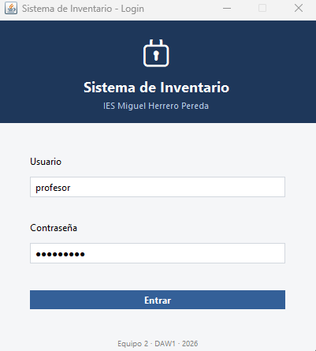
Una vez en la pagina principal tienes varias opciones para hacer.

En la opción de búsqueda puedes ver el contenido de la base de datos.
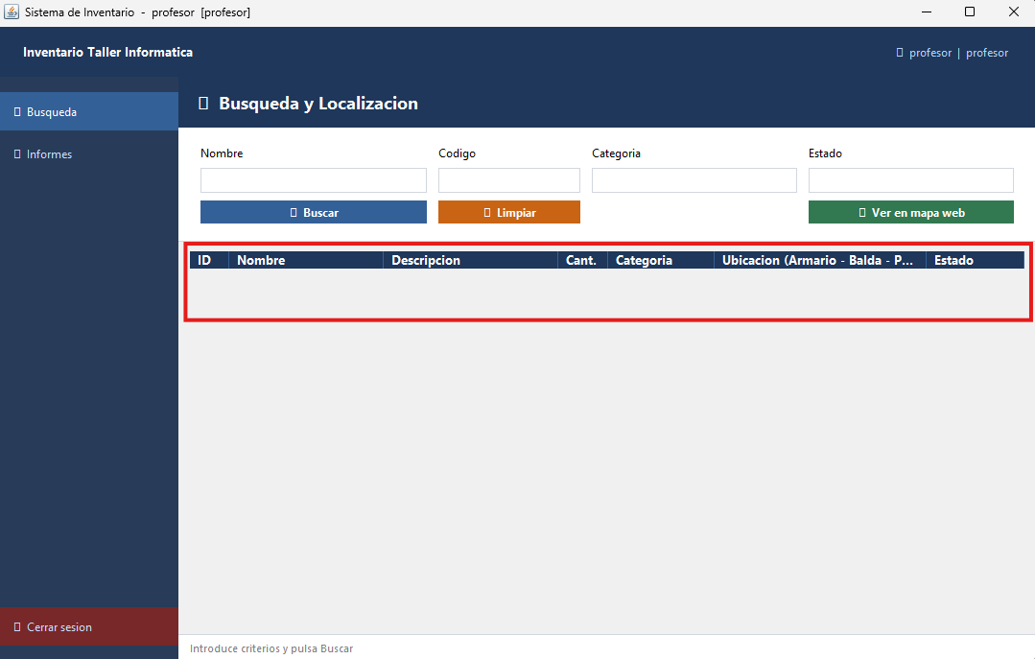

Puedes buscar por nombre, código, categoría y estado.
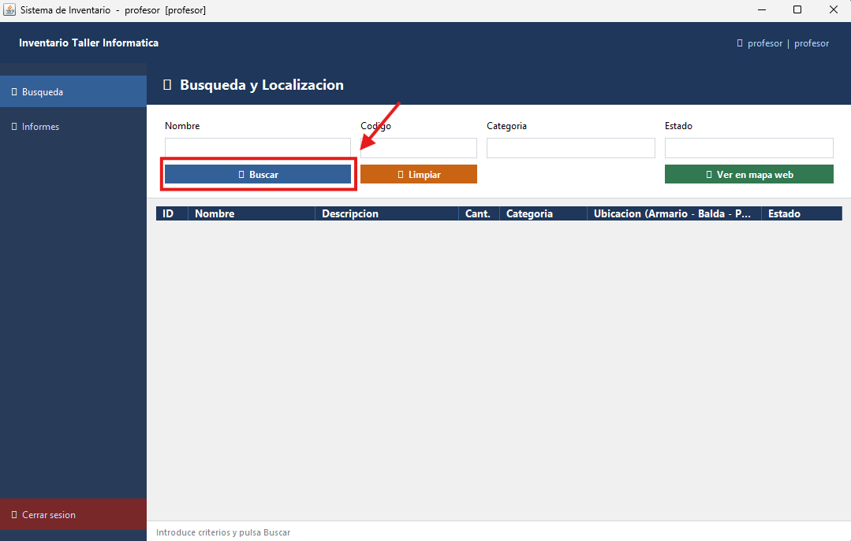

Puedes acceder a nuestra pagina web.
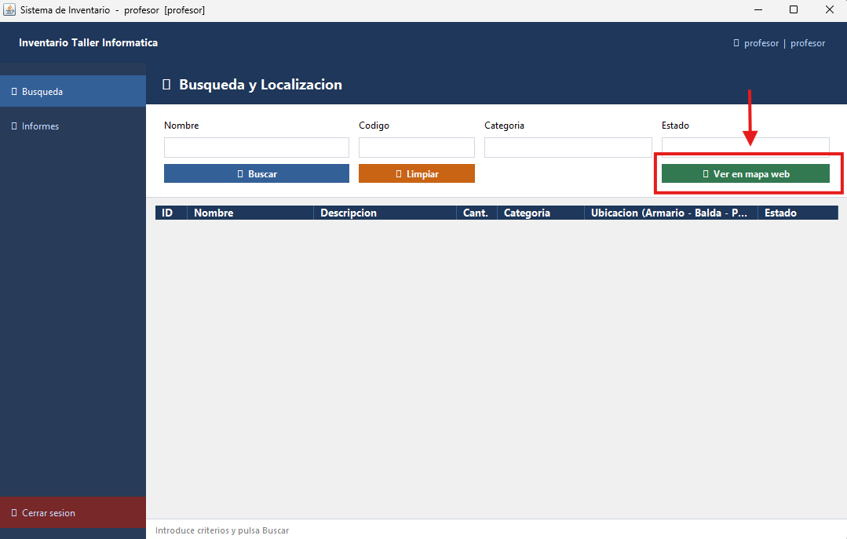

Ahora en el apartado de informes puede generar informes de diferentes tipos.
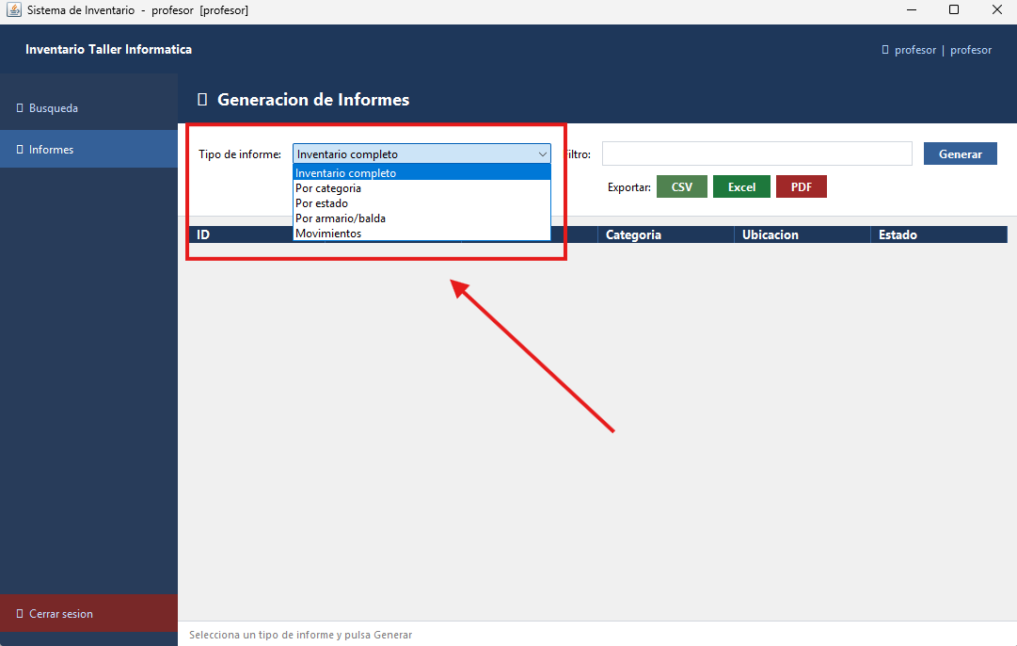

Y exportarlo como archivo csv, exel o pdf.
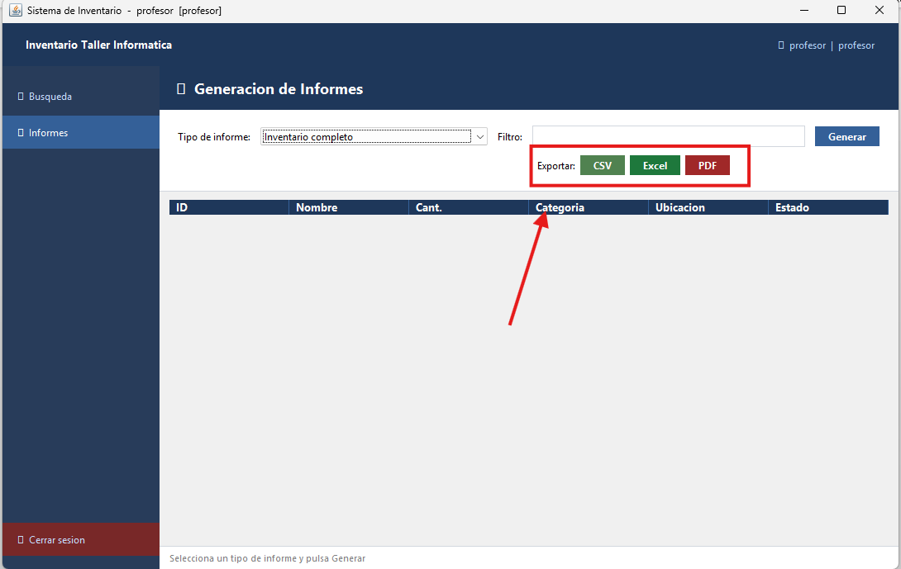

Guia de Administrador.
Con el perfil administrador tienes funciones extras que son en inventario y los usuarios.
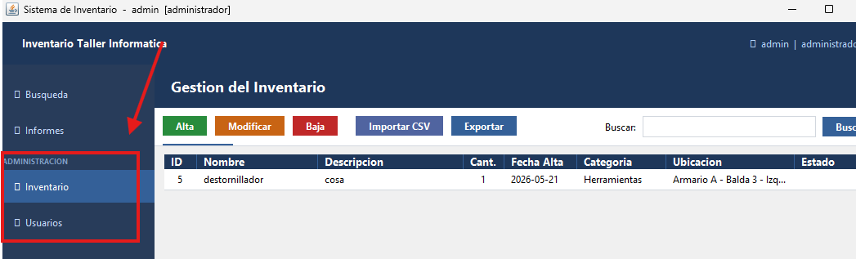

Como administrador puedes dar de alta, modificar, dar de baja e importar desde csv los objetos del inventario.
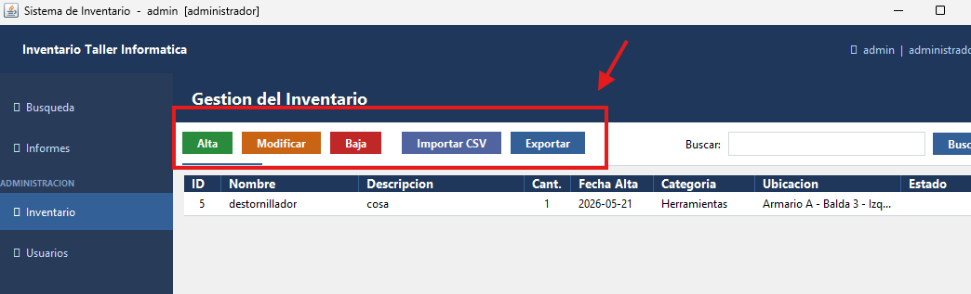

Y en usuarios puedes crear, modificar y eliminar usuarios.
